Odległości we wszechświecie: wyprowadzenie wzoru na odległość do gwiazdy
Tłumaczenie Ewa Stokłosa.
W artykule „Odległości w kosmosie” obliczyliśmy odległość do „gwiazdy” w klasie z pomocą pomiarów paralaksy i aparatu. Odległość d do gwiazdy została wyznaczona z wymierzonych danych przy pomocy następującego równania:
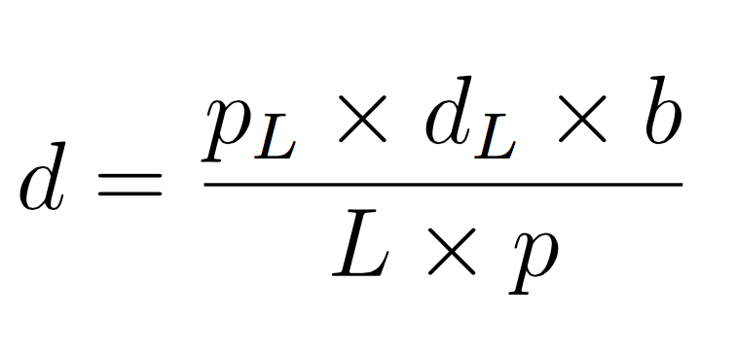
gdzie:
d = odległość od gwiazdy
L = rzeczywista długość przedmiotu kalibrującego
b = rzeczywisty odcinek, o jaki przesunięty został aparat (który odpowiada odległości od C_{A} do C_{B})
d_{L} = rzeczywista odległość przedmiotu kalibrującego do podstawy aparatu (wzdłuż odcinka OQ)
p = odległość w postaci liczby pikseli pomiędzy obrazami gwiazdy (w D_{A} oraz D_{B})
p_{L}= długość jako liczba pikseli obrazu przedmiotu kalibrującego

Wyprowadzenie tego wzoru nie jest tak naprawdę skomplikowane, jeśli użyjemy matematycznej idei trójkątów podobnych. Poniższe kroki wyjaśniają ten proces.

Rycina 1: Uproszczony model ustawienia paralaksy (Zdjęcie dzięki uprzejmości HdA / M Pössel)

- Patrząc na rycinę 1 widzimy, że trójkąt C_{B}PC_{A} jest podobny do trójkąta D_{A}PD_{B} (ponieważ odpowiadające sobie kąty są takie same). Jeśli więc l to odległość pomiędzy pozycjami gwiazdy D_{A} oraz D_{B} (na płaszczyźnie I), z podobieństwa otrzymujemy:
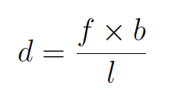
- Odległość l jest proporcjonalna do odległości pomiędzy dwiema pozycjami gwiazdy na naszej fotografii wyrażonej jako liczba pikseli, p. Jeśli k to czynnik stały (który zostanie ustalony) odnoszący liczbę pikseli do rzeczywistych długości na płaszczyźnie fotografii, a S = k x f, to otrzymujemy:
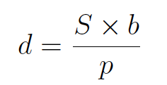

- Teraz zastosujemy to samo rozumowanie do przedmiotu kalibracyjnego, który umieściliśmy równolegle do podstawy aparatu w odległości d_{L} od niego. Odległość tę, zmierzoną bezpośrednio, oraz długość przedmiotu kalibracyjnego na zdjęciu wyrażoną w pikselach (p_{L}) połączyć można w poniższym równaniu:
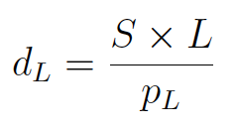

- Możemy wyeliminować S łącząc dwa powyższe równania. Po pierwsze zmieniamy równanie w kroku 3, aby S pozostało z jednej jego strony, mnożąc obie strony przez p_{L} i dzieląc je przez L:
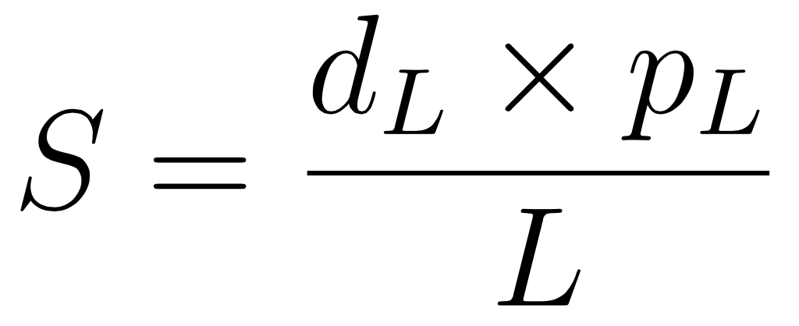

- Teraz zastępujemy S równaniem wyprowadzonym w punkcie 2, co daje nam równanie łączące odległość d z pozostałymi znanymi odległościami b oraz f.
Równanie, jak widzieliśmy, wygląda następująco:

